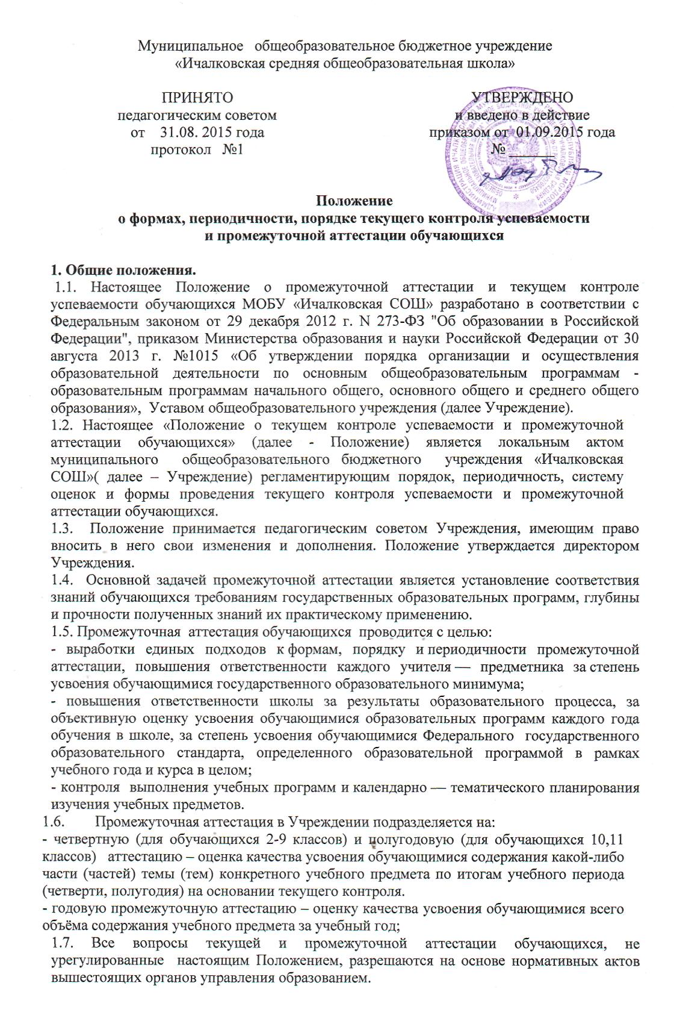

2. Содержание, формы и порядок проведения
текущего контроля успеваемости обучающихся

2.1. Текущий контроль включает в себя поурочный и тематический контроль и оценивание результатов учебной деятельности обучающихся.
2.2.Формы, периодичность, количество обязательных мероприятий при проведении текущего контроля успеваемости обучающихся определяются учителем, преподающим этот предмет, и отражаются в календарно-тематических планах рабочих программ учителя.
2.3.Формы текущего контроля успеваемости - оценка устного ответа обучающегося, его самостоятельной, практической или лабораторной работы, тематического зачета, контрольной работы, теста и др.
2.4. Текущий контроль успеваемости обучающихся осуществляется учителями во 2-11-х классах в виде отметки 2, 3, 4, 5. Текущий контроль во 2-ом классе осуществляется со второго полугодия. В 1-ом классе действует безотметочное обучение, для оценивания учебных достижений обучающихся в 1-ом классе используется качественная оценка.
2.5. По курсу ОРКСЭ вводится безотметочное обучение. Применяется зачётная система («зачёт», «незачёт»). Объектом оценивания по данному курсу становится нравственная и культурологическая компетентность ученика, рассматриваемые как универсальная способность человека понимать значение нравственных норм, правил морали, веры и религии в жизни человека, семьи, общества, воспитание потребности к духовному развитию, которая проводится в виде проведения систематизированных упражнений и тестовых заданий разных типов.
2.6. При изучении курсов по выбору, элективных курсов применяется зачётная («зачёт», «незачёт») система оценивания, контрольная работа, диагностическая работа, тестирование, защита проектов как оценка усвоения учебного материала.
2.7.Оценка устного ответа обучающегося при текущем контроле успеваемости выставляется в классный и электронный журналы и дневник обучающегося в виде отметки по 5-балльной системе в конце урока.
2.8.В случае оценивания знаний учащегося отметкой «2» (неудовлетворительно) учитель обязан опросить учащегося в течение следующих 2-3 уроков и зафиксировать отметку в журнале. Выставление неудовлетворительной отметки на первом уроке после длительного отсутствия учащегося (3 и более уроков отсутствия) по уважительным причинам не рекомендуется, так как это сдерживает развитие успехов учащихся в их учебно- познавательной деятельности и формирует негативное отношение к учению и учебному предмету.
2.9.Письменные, самостоятельные, контрольные и другие виды работ обучающихся оцениваются по 5-балльной системе. За сочинение и диктант с грамматическим заданием выставляются в классный журнал 2 отметки.
2.10. Порядок выставления оценок:
— отметка за выполненную письменную работу выставляется в классный журнал к следующему уроку;
— отметки за творческие работы по русскому языку и литературе в 5 — 11 классах — не позже, чем через неделю после их проведения;
— отметки за контрольную работу по математике в 10 — 11-х классах — к следующему уроку
— отметки за сочинение, изложение или диктант выставляются в классный журнал в одну клетку.
2.11. Обучающиеся, по состоянию здоровья, занимающиеся на дому, подлежат текущему контролю только по предметам, включенным в их учебный план. Для данных учащихся возможно составление индивидуальных контрольных работ (в зависимости от медицинских показаний и состояния здоровья) на уровне минимального образовательного стандарта. Итоговые оценки у данных учащихся выставляются (переносятся из индивидуального) в классный журнал, где числится данный учащийся.
2.12.От текущего контроля успеваемости освобождаются обучающиеся, получающие образование в форме экстерната.
3. Содержание, формы и порядок проведения
четвертной, полугодовой промежуточной аттестации
3.1. Четвертная (2-9 кл.), полугодовая (10-11кл.) промежуточная аттестация обучающихся Учреждения проводится с целью определения качества освоения обучающимися содержания учебных программ (полнота, прочность, осознанность, системность) по завершении определенного временного промежутка (четверть, полугодие).
3.2. Отметка за четверть, полугодие выставляется на основе результатов письменных самостоятельных, контрольных, тестовых заданий и устных ответов обучающихся с учетом их фактических знаний, умений и навыков.
3.3. При выставлении отметок за четверть (2-9 классы), полугодие (10-11 классы) учитель должен руководствоваться следующим:
а) отметки за контрольные работы, за работы по обобщению материала являются приоритетными;
б) неудовлетворительные текущие отметки не учитываются при условии, если обучающийся сдал задолженность по этой теме;
в) основанием для аттестации обучающихся за четверть является наличие не менее 3-х отметок, за полугодие не менее 5-и отметок.
3.4. Обучающиеся, временно находящиеся в санаторно-оздоровительных школах, реабилитационных и других общеобразовательных учреждениях, аттестуются на основе их аттестации в этих учебных заведениях. Из данных ОУ учащийся обязан привезти листок успеваемости с текущими отметками, заверенный подписью руководителя и печатью ОУ.
3.5. Вопрос об аттестации за четверть, полугодие обучающихся, пропустивших 2/3 учебного времени, отводимого на изучение учебного предмета, курса, дисциплины, модуля при отсутствии минимального количества отметок решается в индивидуальном порядке директором школы по согласованию с родителями (законными представителями) обучающихся на основании их заявления.
3.6.Классные руководители доводят до сведения родителей (законных представителей) сведения о результатах четвертной, полугодовой аттестации путём выставления отметок в дневники обучающихся, в том, числе и электронный дневник. В случае неудовлетворительных результатов аттестации – в письменной форме под роспись родителей (законных) представителей обучающихся с указанием даты ознакомления. Письменное сообщение хранится в личном деле обучающегося.
4. Содержание, формы и порядок проведения
годовой промежуточной аттестации.
4.1. Годовая промежуточная аттестация проводится в качестве отдельной процедуры, независимо от результатов четвертной, полугодовой аттестации.
4.2. К промежуточной аттестации по итогам учебного года допускаются все обучающиеся переводных классов (кроме 1 класса).
4.3. Годовая промежуточная аттестация во 2-11 классах проводится по всем предметам Федерального компонента учебного плана в конце учебного года.
4.4.Промежуточная аттестация обучающихся за год может проводиться письменно или устно.
4.5.Формами проведения письменной промежуточной аттестации являются: контрольная работа, диктант, изложение, сочинение или изложение с творческим заданием, тест и др.
К устным формам промежуточной аттестации за год относятся: защита реферата, зачет, собеседование, защита проектно-исследовательской работы по предмету и пр.
4.6.Ежегодно в начале учебного года решением педагогического совета устанавливается форма проведения годовой промежуточной аттестации. Данное решение утверждается приказом руководителя Учреждения и в 3-х дневный срок доводится до сведения всех участников образовательного процесса: учителей, обучающихся и их родителей (законных представителей).
4.7.Сроки и порядок проведения годовой промежуточной аттестации определяются решением Педагогического совета, утверждаются приказом директора школы и доводятся до сведения обучающихся и их родителей (законных представителей) посредством размещения на официальном сайте ОУ .
4.8. График проведения промежуточной аттестации по итогам учебного года, состав аттестационных комиссий по предметам утверждается директором школы.
4.9. Примерные сроки проведения годовой промежуточной аттестации с 10 апреля по 10 мая текущего года.
4.10.Контрольно-измерительные материалы для проведения всех форм годовой промежуточной аттестации обучающихся разрабатываются учителем в соответствии с государственным стандартом общего образования, согласовываются с методическим объединением учителей по предмету, утверждаются приказом директора.
4.11.На основании решения педагогического совета могут быть освобождены от годовой промежуточной аттестации обучающиеся:
- имеющие отличные отметки за год по всем предметам, изучаемым в данном учебном году;
- призеры районных, республиканских предметных олимпиад и конкурсов;
- выезжающие на учебно-тренировочные сборы кандидатов в сборные команды на олимпиады школьников, на российские или международные спортивные соревнования, конкурсы, смотры, олимпиады и тренировочные сборы;
- обучающиеся с ограниченными возможностями здоровья, находящиеся на дистанционном обучении;
- обучающиеся на дому по болезни на основании медицинского заключения;
- обучающиеся, проходящие длительное лечение в лечебных или санаторных учреждениях на основании справки медицинского учреждения.
4.12. Список обучающихся, освобожденных от годовой аттестации утверждается приказом директора Учреждения.
4.13. В соответствии с решением педагогического совета отдельным обучающимся письменные контрольные работы могут быть заменены на устные формы.
4.14. Итоги годовой промежуточной аттестации обучающихся отражаются отдельной графой в классных журналах в разделах учебных предметов, по которым она проводилась.
4.15. Годовая отметка по учебному предмету выставляется учителем на основе среднего арифметического между отметками за четверть (полугодие) и отметкой (не ниже удовлетворительной), полученной обучающимся по результатам годовой промежуточной аттестации, в соответствии с правилами математического округления.
4.16.Годовые отметки по учебным предметам (с учетом результатов годовой промежуточной аттестации) за текущий учебный год должны быть выставлены до 25 мая в 9,11 классах, до 30 мая во 2-4, 5-8, 10 классах.
4.17. Годовые отметки по всем предметам учебного плана выставляются в личное дело обучающегося и являются в соответствии с решением педагогического совета основанием для перевода обучающегося в следующий класс, для допуска к государственной (итоговой) аттестации.
  - Письменные работы обучающихся по результатам годовой промежуточной аттестации хранятся в делах школы в течение следующего учебного года.
  - Заявления обучающихся и их родителей, не согласных с результатами годовой промежуточной аттестации или итоговой отметкой по учебному предмету, рассматриваются в установленном порядке конфликтной комиссией.
  - Обучающиеся, получающие образование в форме экстерната проходят годовую промежуточную аттестацию в порядке и формах, определенных настоящим положением.
- Порядок перевода обучающихся в следующий класс
  - Обучающиеся, освоившие в полном объеме содержание образовательной программы общего образования (по уровням образования) текущего учебного года, на основании положительных результатов годовой промежуточной аттестации, переводятся в следующий класс (на уровень образования).
5.2. Неудовлетворительные результаты годовой промежуточной аттестации по одному или нескольким учебным предметам, курсам, дисциплинам (модулям) образовательной программы или не прохождение промежуточной аттестации при отсутствии уважительных причин признаются академической задолженностью.
5.3. Обучающиеся обязаны ликвидировать академическую задолженность.
5.4. Обучающиеся, имеющие академическую задолженность, вправе пройти промежуточную аттестацию по соответствующему учебному предмету не более двух раз в сроки, определяемые Учреждением. Обучающиеся обязаны ликвидировать академическую задолженность в пределах одного года с момента образования такой задолженности (части 3, 5 статьи 58 Федерального закона № 273-ФЗ). В указанный период не включаются время болезни обучающегося и время каникул.
5.5. Ответственность за ликвидацию учащимися общеобразовательной организации академической задолженности в течение следующего учебного года возлагается на их родителей (законных представителей) (п. 20 Порядка организации и осуществления образовательной деятельности по основным общеобразовательным программам - образовательным программам начального общего, основного общего и среднего общего образования, утв. приказом Минобрнауки России от 30 августа 2013 года № 1015).
5.6. Для проведения промежуточной аттестации при ликвидации академической задолженности во второй раз Школой создается комиссия.
5.7. Не допускается взимание платы с обучающихся за прохождение промежуточной аттестации.
5.8. Обучающиеся, не прошедшие годовую промежуточную аттестацию по уважительным причинам или имеющие академическую задолженность, переводятся в следующий класс условно.
5. 9. Обучающиеся по программам начального общего, основного общего и среднего общего образования, не ликвидировавшие в установленные сроки академической задолженности с момента ее образования, по усмотрению их родителей (законных представителей) оставляются на повторное обучение, переводятся на обучение по адаптированным образовательным программам в соответствии с рекомендациями психолого-медико-педагогической комиссии, либо на обучение по индивидуальному учебному плану.
5.10. Перевод обучающегося в следующий класс осуществляется по решению педагогического совета.
5.11. Условный перевод не осуществляется для обучающихся в выпускных классах ступеней начального общего и основного общего образования. Обучающиеся, не освоившие образовательную программу предыдущего уровня, не допускаются к обучению на следующей ступени общего образования согласно части 9 статьи 58 Федерального закона от 29 декабря 2012 г. N 273-ФЗ "Об образовании в Российской Федерации".
- Права и обязанности участников процесса промежуточной аттестации.
  - Участниками процесса аттестации считаются: обучающийся и учитель, преподающий предмет в классе, руководители школы. Права обучающегося представляют его родители (законные представители).
  - Учитель, осуществляющий текущий контроль успеваемости и промежуточную аттестацию обучающихся, имеет право:
- разрабатывать материалы для всех форм текущего контроля успеваемости и промежуточной аттестации обучающихся за текущий учебный год;
- проводить процедуру аттестации и оценивать качество усвоения обучающимися содержания учебных программ, соответствие уровня подготовки школьников требованиям государственного образовательного стандарта;
- давать педагогические рекомендации обучающимся и их родителям (законным представителям) по методике освоения минимальных требований к уровню подготовки по предмету.
  - Учитель в ходе аттестации не имеет права:
- использовать содержание предмета, не предусмотренное учебными программами при разработке материалов для всех форм текущего контроля успеваемости и промежуточной аттестации обучающихся за текущий учебный год;
- использовать методы и формы, не апробированные или не обоснованные в научном и практическом плане, без разрешения директора;
- оказывать давление на обучающихся, проявлять к ним недоброжелательное, некорректное отношение.
  - Классный руководитель обязан проинформировать родителей (законных представителей) через дневники (в том числе и электронные) обучающихся класса, родительские собрания, индивидуальные собеседования о результатах текущего контроля успеваемости и промежуточной аттестации за год их ребенка. В случае неудовлетворительной аттестации обучающегося по итогам учебного года письменно уведомить его родителей (законных представителей) о решении педагогического совета, а также о сроках и формах ликвидации задолженности. Уведомление с подписью родителей (законных представителей) передается директору.
  - Обучающийся имеет право:
- проходить все формы промежуточной аттестации за текущий учебный год в порядке, установленном школой;
- в случае болезни на изменение формы промежуточной аттестации за год, ее отсрочку.
  - Обучающийся обязан выполнять требования, определенные настоящим Положением.
  - Родители (законные представители) ребенка имеют право:
- знакомиться с формами и результатами текущего контроля успеваемости и промежуточной аттестации обучающегося, нормативными документами, определяющими их порядок, критериями оценивания;
- обжаловать результаты промежуточной аттестации их ребенка в случае нарушения школой процедуры аттестации.
  - Родители (законные представители) обязаны:
- соблюдать требования всех нормативных документов, определяющих порядок проведения текущего контроля успеваемости и промежуточной аттестации обучающегося;
- вести контроль текущей успеваемости своего ребенка, результатов его промежуточной аттестации;
- оказать содействие своему ребенку по ликвидации академической задолженности по одному или нескольким предметам в течение учебного года в случае перевода ребенка в следующий класс условно.
  - Школа определяет нормативную базу проведения текущего контроля успеваемости и промежуточной аттестации обучающегося, их порядок, периодичность, формы, методы в рамках своей компетенции.
  - Заявления обучающихся и их родителей, не согласных с результатами промежуточной аттестации или с итоговой отметкой по учебному предмету, рассматриваются в установленном порядке конфликтной комиссией образовательного учреждения. Для пересмотра, на основании письменного заявления родителей, приказом по школе создается комиссия из трех человек, которая в форме экзамена или собеседования в присутствии родителей учащегося определяет соответствие выставленной отметки по предмету фактическому уровню его знаний. Решение комиссии оформляется протоколом и является окончательным.

- Оформление документации по промежуточной аттестации
  - Письменные работы выполняются на двойных листочках с соответствующей надписью на титульном листе
Промежуточная аттестация
по технологии (тестирование)
за 20__ – 20___ учебный год
ученика (цы) _____ класса
МОБУ «Ичалковская СОШ»
Иванова Ивана Ивановича
прошиваются и сдаются учителем-предметником в учебную часть в течение трех дней после написания работы.
  - После устных форм проведения промежуточной аттестации отметки выставляются сразу, протокол сдается в этот же день.
П Р О Т О К О Л
проведения промежуточной аттестации

Промежуточная аттестация в классе____________________________________
Учебный предмет __________ учебного плана школы за 20 _ - 20 _ учебный год

Дата проведения промежуточной аттестации «____» _______________ 2016г.

Форма аттестации______________________________________________

ФИО______________________________________________________учителя ФИО_______________________________________________________ ассистента
№ п/п | Фамилия, имя, отчество учащихся | Оценка за промежуточ-ную аттестацию
1
2
 | Средний балл - «5»
 | % КЗ - «4»
 | % ОУ - «3»
 | Количество отсутствующих - «2»
ФИО и причины отсутствующих учащихся ________________________________ Особые мнения членов комиссии (учитель, ассистент) __________________________
Учитель _________________/_____ ______________/.
Ассистент __________________ /__________________/.
Дата заполнения протокола промежуточной аттестации «____» _______________ 20__ г.
  - Отметка за промежуточную аттестацию по учебному предмету в переводных классах выставляется в графе «Экзаменационная оценка» сводной ведомости учета успеваемости учащихся классного журнала и учитывается при выставлении итоговой отметки.
Оформление документов обучающихся переведенных условно
7.4. Запись об условном переводе и отметки по предметам за год вносятся в классный журнал, дневник и личное дело обучающегося классным руководителем.
7.5. Итоговая отметка по предмету по окончании срока ликвидации задолженности выставляется через дробь в классный журнал – учителем-предметником, в личное дело – классным руководителем.
7.6. Приказ, изданный директором на основании решения педагогического совета, по результатам промежуточного контроля об окончательном переводе обучающихся в следующий класс, находится в личном деле обучающегося.

Рассмотрено на заседании педагогического совета
Протокол № 1 от 31.08.2015 года

